МІНІСТЕРСТВО ОСВІТИ І НАУКИ УКРАЇНИ
Національний технічний університет «Дніпровська політехніка»


ЗВІТ
з лабораторної роботи №2
з дисципліни «Основи програмування в середовищі java»

Виконав: ст. гр. 122-20-3
Морочко Марко Олегович

Перевірив: доц. Мінєєв О.С.

Дніпро
2023
Лабораторна робота номер 2. Основи.
Розробити програму, що дозволить вам створити, як з клавіатури так і рандомно матрицю цілих чисел типу int заданої ширини та висоти(ввести з клавіатури), але не більше 20 на 20. Створити можливість пошуку в цій матриці мінімального і максимального елементу та розрахунок середнього арифметичного. Програма може бути написана в одному класі, обов'язково розбиття на методи. Обов'язкове використання клавіатури, під час вибору ручного чи рандомного створення матриці. Створення системи зчитування з клавіатури зробити будь-яким способом, наприклад завдяки класу Scanner. Scanner являє собою найпростішу систему сканування клавіатури. Диапазон рандомних чисел для створення елементів матриці повинен зверігатись в спеціальних константах.
Файл main.java
package org.example;
import java.util.ArrayList;
import java.util.Collections;
import java.util.List;
import java.util.Scanner;
public class Main {
private static final int MAX_SIZE = 20;
private static final int RANDOM_MIN = 1;
private static final int RANDOM_MAX = 100;
public static void main(String[] args) {
Scanner scanner = new Scanner(System.in);
System.out.print("Enter the width of the matrix (not more than 20): ");
int width = scanner.nextInt();
System.out.print("Enter the height of the matrix (not more than 20): ");
int height = scanner.nextInt();
if (width > MAX_SIZE || height > MAX_SIZE) {
System.out.println("Matrix dimensions exceed the maximum size.");
return;
}
int[][] matrix;
System.out.print("Enter 'M' for manual input or 'R' for random input: ");
String inputChoice = scanner.next();
if (inputChoice.equalsIgnoreCase("M")) {
matrix = readMatrixManually(scanner, width, height);
} else if (inputChoice.equalsIgnoreCase("R")) {
matrix = generateRandomMatrix(width, height);
} else {
System.out.println("Invalid input choice.");
return;
}
System.out.println("Matrix:");
printMatrix(matrix);
int minValue = findMinimumValue(matrix);
int maxValue = findMaximumValue(matrix);
double average = calculateAverage(matrix);
System.out.println("Minimum value: " + minValue);
System.out.println("Maximum value: " + maxValue);
System.out.println("Average: " + average);
}
private static int[][] readMatrixManually(Scanner scanner, int width, int height) {
int[][] matrix = new int[height][width];
System.out.println("Enter the matrix elements:");
for (int i = 0; i < height; i++) {
for (int j = 0; j < width; j++) {
matrix[i][j] = scanner.nextInt();
}
}
return matrix;
}
private static int[][] generateRandomMatrix(int width, int height) {
int[][] matrix = new int[height][width];
for (int i = 0; i < height; i++) {
for (int j = 0; j < width; j++) {
matrix[i][j] = getRandomNumber(RANDOM_MIN, RANDOM_MAX);
}
}
return matrix;
}
private static int getRandomNumber(int min, int max) {
return min + (int) (Math.random() * (max - min + 1));
}
private static void printMatrix(int[][] matrix) {
for (int[] row : matrix) {
for (int element : row) {
System.out.print(element + " ");
}
System.out.println();
}
}
private static int findMinimumValue(int[][] matrix) {
int minValue = Integer.MAX_VALUE;
for (int[] row : matrix) {
for (int element : row) {
if (element < minValue) {
minValue = element;
}
}
}
return minValue;
}
private static int findMaximumValue(int[][] matrix) {
int maxValue = Integer.MIN_VALUE;
for (int[] row : matrix) {
for (int element : row) {
if (element > maxValue) {
maxValue = element;
}
}
}
return maxValue;
}
private static double calculateAverage(int[][] matrix) {
int sum = 0;
int count = 0;
for (int[] row : matrix) {
for (int element : row) {
sum += element;
count++;
}
}
if (count > 0) {
return (double) sum / count;
} else {
return 0.0;
}
}
}

Файл pom.xml
<?xml version="1.0" encoding="UTF-8"?>
<project xmlns="http://maven.apache.org/POM/4.0.0"
xmlns:xsi="http://www.w3.org/2001/XMLSchema-instance"
xsi:schemaLocation="http://maven.apache.org/POM/4.0.0 http://maven.apache.org/xsd/maven-4.0.0.xsd">
<modelVersion>4.0.0</modelVersion>
<groupId>org.example</groupId>
<artifactId>Lab2</artifactId>
<version>1.0-SNAPSHOT</version>
<properties>
<maven.compiler.source>18</maven.compiler.source>
<maven.compiler.target>18</maven.compiler.target>
<project.build.sourceEncoding>UTF-8</project.build.sourceEncoding>
</properties>
Результат:
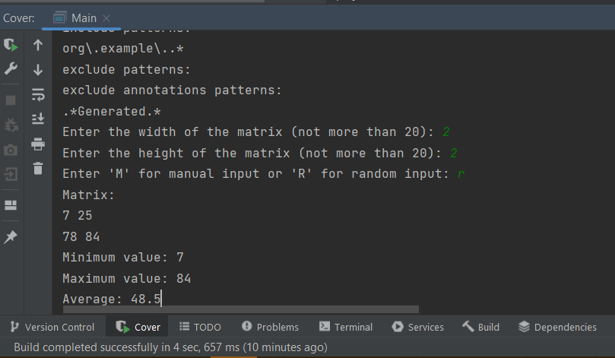
Висновок: розробив програму, що дозволить створити, як з клавіатури так і рандомно матрицю цілих чисел типу int заданої ширини та висоти. Програма має можливість знайти в цій матриці значення мінімального і максимального елементу та розрахунок середнього арифметичного. Застосував класс Scanner. Здійснено розбиття програми на методи.

